.

LUNDI 22 JUIN 2026

Florine (ERGOTHERAPEUTE) : en congés
-------------------------------------------------------------------
9H00 / 12H00

Marie (A.S.G) et Djamel (Animateur) : en réunion



15H00

SALLE POLYVALENTE

(rez de chaussée)

APRES-MIDI GOURMAND

Nous vous invitons à partager un agréable moment de convivialité autour d'une délicieuse pause gourmande et rafraîchissante !
Venez découvrir nos savoureux smoothies fruités maison.
Au menu
Smoothie aux fruits exotiques : Mangue, Ananas et Coco
Smoothies aux fruits rouges : Cassis, Framboises


MARDI 23 JUIN 2026

Djamel (ANIMATEUR) : en repos
---------------------------------------------------------------------

10H30

Marie vous invite à partager un moment de bien-être et de détente, dans le calme et le confort de votre chambre, pour un temps de douceur rien que pour vous.



15H00

SALLE POLYVALENTE

(rez de chaussée)

À vos stylos !
Marie vous invite à participer à une dictée, pour faire travailler la mémoire dans la bonne humeur.
La dictée sera suivie d’un échange autour de l’école d’autrefois : souvenirs de classe, anecdotes, instituteurs, cahiers, encriers et autres souvenirs que chacun pourra évoquer.
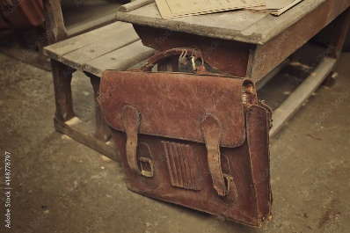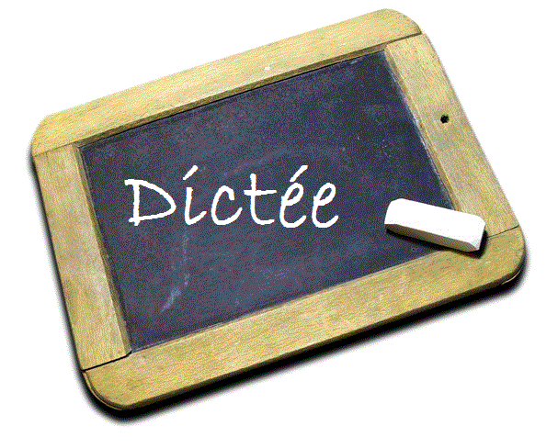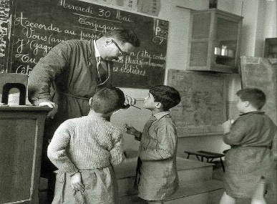

MERCREDI 24 JUIN 2026

Marie (A.S.G) : en repos
---------------------------------------------------------------------
10H00 / 12H00

Djamel (Animateur) en réunion



15H00  SALLE POLYVALENTE  (rez de chaussée)  Vous aimez chanter ?  Djamel vous propose de le rejoindre pour un karaoké sur grand écran pour fredonner des airs d’antan.   | 17H00  SALLE POLYVALENTE  Jeu (WII)  QUI VEUT GAGNER DES MILLIONS ?  Avec Djamel  

JEUDI 25 JUIN 2026

11H00

SALLE POLYVALENTE

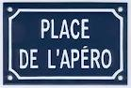

L’ensemble des résidents
et le personnel sont invités pour l’apéritif.

15H00

SALLE POLYVALENTE

Marie, Delphine (bénévole) et Djamel invitent les résidents
Pour un LOTO.



De nombreux lots sont à gagner.
Alors n’hésitez plus, venez nous rejoindre.

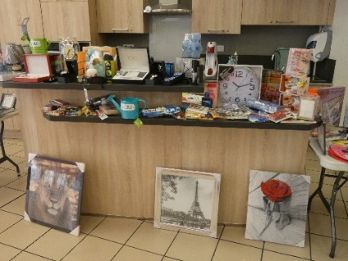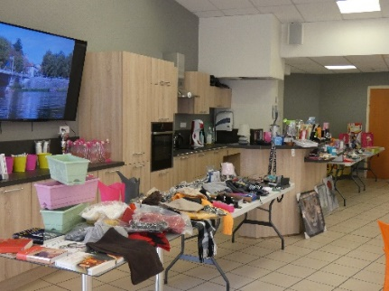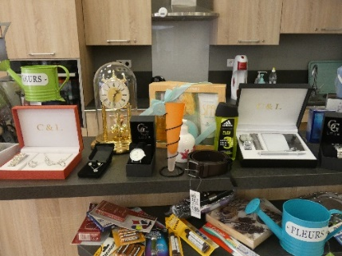

VENDREDI 26 JUIN 2026

12H00

SALLE POLYVALENTE

REPAS (2 ème groupe)

Terrine de légumes

Rosbeef froid

Salade de pomme de terre

Nougat Glacé

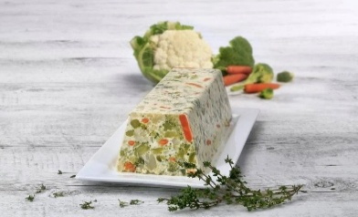

15H30

SALLE POLYVALENTE

SEANCE VIDEO

Djamel vous invite à venir regarder un documentaire avec :
Jean Anglade

A l’école de ma vie

Jean Anglade avait tout juste 5 ans le 1er octobre 1920 quand il a pris le chemin de l'école avec sur le dos, en guise de cape, la vareuse de chasseur alpin de son père disparu à la guerre. L'instituteur, devenu plus tard écrivain, retourne ici à son école d'autrefois et fouille dans ses souvenirs d'enfance. A travers son témoignage inédit et des reconstitutions historiques, ce film est une invitation à remonter le temps... Celui des blouses et des sabots, de la leçon de morale, de l'encre violette et du plumier, du poêle et de la craie. Le temps, où comme le confie Jean Anglade, on allait "à l'école de la vie".

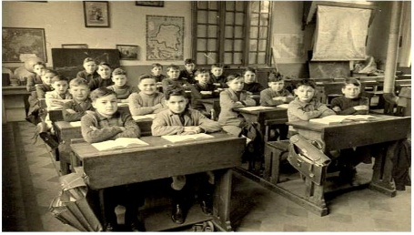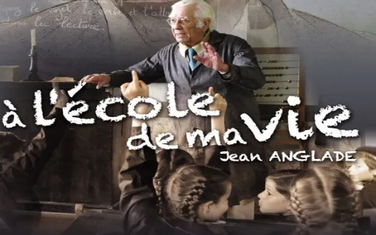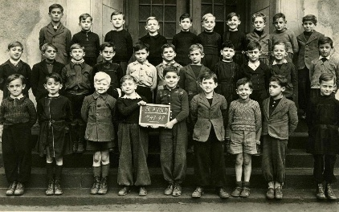

SAMEDI 27 JUIN 2026

DEVINETTE





